11 – 17 oktober 2020

11. oktober 2020
Elsbeth met Hühnern onder Apfelbaum Paula Modersohn-Becker

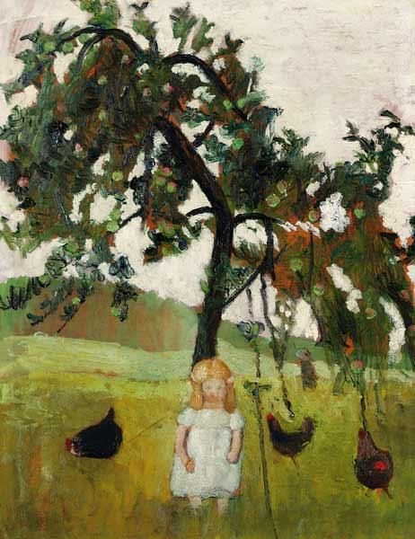
Een aandoenlijk en karakteristiek schilderij van Paula Modersohn. Haar dochter (neem ik aan) in de rijke wei met hoog gras, een paar dikke tevreden kippen en appelboom. Heerlijk om zo je dochter op zo'n vredige plek te schilderen, en hoe!
Neen het is haar dochter niet, want Paula sterft bij de geboorte van haar eerste kind, heel dramatisch.

12 oktober 2020
Biddende Jood Stanislaw Grocholski (Pools, 1858-1932)

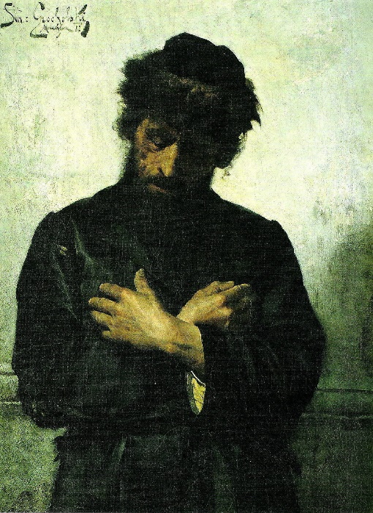
Ben benieuwd wat je van dit schilderij vindt waar een biddende jood is afgebeeld. Zijn armen gevouwen voor de borst, de blik naar binnen gekeerd. Zwarte kleding, waarschijnlijk typisch joods in die tijd in Polen. Polen (althans een gedeelte) behoorde tot het zogenaamde vestigingsgebied een strook land tussen de Oostzee en de Zwarte Zee waarin Joden moesten wonen (daarbuiten niet toegestaan) en dat gebied werd gevestigd door toedoen van Tsarina Catharina. De bevolking in dat gebied bestond uit 10-20% Joden. Maar dat wist je waarschijnlijk allemaal.
13 oktober 2020
Wind from the Sea Andrew Wyeth
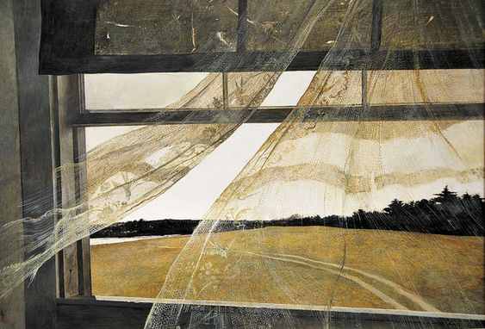
Het is moeilijk om in een schilderij de wind te schilderen. Dat moet gesuggereerd worden . Bij een harde wind of storm kun je bomen en struiken flink naar een richting laten buigen, een paraplu erbij en dan kom je er wel. Maar een zachte wind of zeebries is een ander verhaal. En dat slaagt Andrew Wyeth in dit schilderij overtuigend in. Het open raam, de doorzichtige gordijnen fijn als spinrag: ja het waait, de wind komt binnen. Prachtig en fijnzinnig geschilderd vind ik. Dat dit de zeewind is kan ik niet zien en natuurlijk ook niet ruiken, maar dat geloof ik op gezag van Wyeth.

14 oktober 2020
The Laugh Mark Bryan

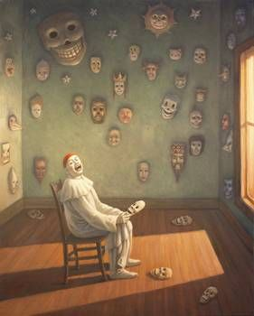

We zetten bij elke gelegenheid dikwijls weer een ander masker op, en zo hebben we er in de loop der tijd veel 'verzameld'. We kunnen de wanden van onze kamer ermee volhangen. Dat geeft aan de lacht iets heel macabers, is hij echt achter het lachende masker,. waarschijnlijk niet, want dan hebben we geen masker nodig. We mogen ons dan wel voordoen als een pias, maar dat is altijd schijn, de vraag is wat we achter al die maskers werkelijk zijn (en worden),

15 oktober 2020
Matilde Velez Core, a friend of the artist. Sarah Afonso (Portugal 1899-1983)
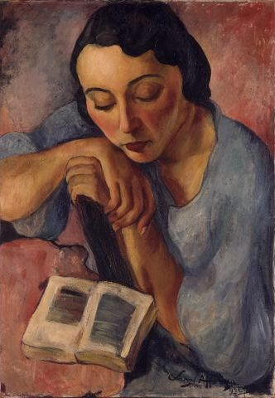
Het schilderij herken je. Waar had je het eerder gezien? Een mooi portret van een lezende vrouw die wel wat ongebruikelijk zit.

16 oktober 2020
Ambleside Francis Towne (1739-1816)
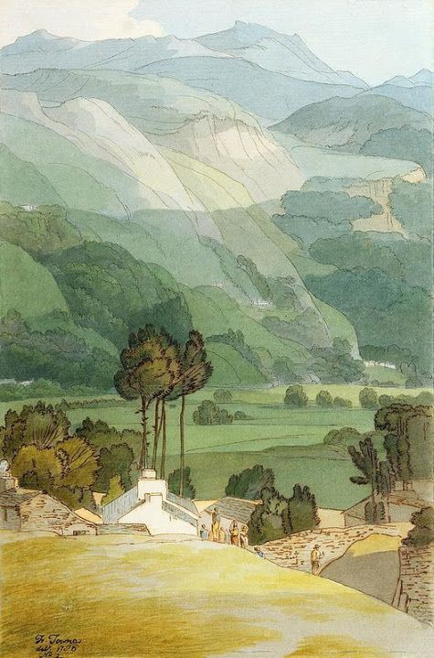
Het is een aquarel van een uiterst doorzichtig landschap waar de contouren later met pen wat zijn geaccentueerd. Fijne grijze inktlijnen voor de bergen en een wat zwaardere bruine lijn voor bomen, gebouwen en ook mensen meer naar voren. Dit werd in 1786 (!) geschilderd en doet heel Japans aan, het heeft dezelfde zachtheid en liefdevolle subtiliteit waarmee het landschap wordt ervaren en uitgedrukt. Je moet het schilderij echt in het groot zien.
17 oktober 2020
Titel onbekend Jan Schmuckal (Swiss) painter
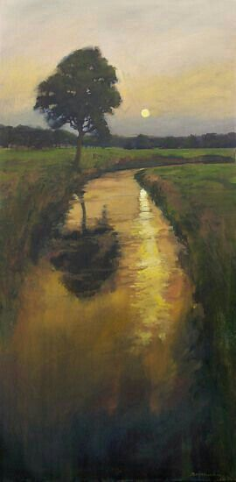
Van de Zwitserse schilder Jan Schmukal had ik nog niet gehoord, maar toen ik dit schilderij zag was ik 'verkocht'. Ik zeg er weinig over, maar zo zou ik natuur en landschap ook kunnen 'zien', of liever erin zijn. Het tonalistisch werk is gelukt ook in de zin dat het geluk oproept.

